LECTURE 6. PAUSE, VOLUME LENGTHENING SIGN, RHYTHM SPLIT RATIO, SPECIAL RHYTHM
ПАУЗ, ХЭМЖЭЭ УРТАСГАХ ТЭМДЭГ, ХЭМНЭЛИЙН ХУВААГДЛЫН ХАРЬЦАА, ОНЦГОЙ ХЭМНЭЛ
- Эгшгийн дуугаралтыг уртасгах /Volume lengthening sign/
- Зогсоц /Pause/
- Ритмийн онцгой хуваагдал /Special rhythm/
- ЭГШГИЙН ДУУГАРАЛТЫГ УРТАСГАХ ТЭМДГҮҮД /Volume lengthening sign/
Хөгжмийн эгшгийн уртааш, түүнийг хэрхэн нэрлэж тэмдэглэх тухай бид өмнө нь ярьсан. Дэвсгэрийн үндсэн 5 шугамд бүх эгшгийг байршуулж болохгүй тул нэмэлт шугам хэрэглэдэг шиг бүх эгшгийн уртаашийг дээрх үндсэн хэдэн тэмдгээр тэмдэглэж үл чадна. Иймд нэмэлт шугам шиг нэмэлт тэмдэг ашиглах шаардлага гарна. Үүнд:
- Цэг - аливаа уртаашийг түүний тэн хагасаар нэмэгдүүлж эгшиглүүлнэ. Цэгийг тухайн ноотны баруун гар талд тэмдэглэнэ:
Зураг 1. Эгшгийн уртасгал
- Хоёр цэг – Өгөгдсөн ноотыг түүний хагастай тэнцэх хэмнэлээр ихэсгээд дахин тэрхүү тэн хагасын мөн адил тэн талаар тэмдэглэнэ:
Зураг. Эгшгийг уртасгах аргуудаас
- Холбоос шугам (лига) – Зэргэлдээ орших ижил өндөрлөгтэй хоёр эгшгийг холбосон нуман зурлага нь хоёрдахь эгшгийг өмнөхөөс салгалгүй дуулах юмуу хөгжимдөхийг тэмдэглэнэ:
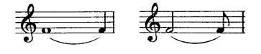
Зураг 4. Лига
Дараах уртаашийн үргэлжлэх хугацаа хэмжээтэйгээ тэнцүү байна.
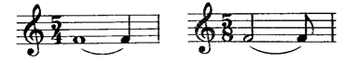
Зураг 5.Уртасгах нь
- Фермат (италиар fermata-зогсоол, саатал гэсэн үг) – буюу уртасгал.
Уртасгал гэж тухайн эгшиг болон аккордыг дуучин, хөгжимчин, удирдаач нар өөрсдийн тааллаар уртаашийг нь ялимгүй хэтрүүлж уртасгахыг хэлнэ. Уртасгалыг тухайн ноотны дээр юмуу доор дундаа цэгтэй тал саран зурлагаар тэмдэглэнэ:
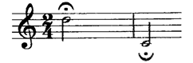
Зураг 6. Фермата
- ЗОГСОЦ /Pause/
Эгшиглэгээний явцад түр зуурын амсхийхийг зогсоц гэнэ. Зогсоц нь эгшгийн нэгэн адил уртааштай адил хугацаанд үргэлжлэх ба тус тусын оноосон зурлагатай:
Бүтэн нооттой тэнцэх зогсоц нь: 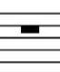 Дөрөвдүгээр шугамын доогуур
Хагас нооттой тэнцэх зогсоц нь: 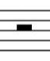 Гуравдугаар шугамын дээгүүр
Дөрөвт нооттой тэнцэх зогсоц нь: 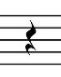
Наймт нооттой тэнцэх зогсоц нь: 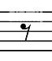
Арванзургаат нооттой тэнцэх зогсоц нь: 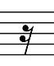
Гучинхоёрт нооттой тэнцэх зогсоц нь: 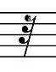
Жарандөрөвт нооттой тэнцэх зогсоц нь: 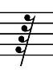
Энэ мэт дээрх зураг тус бүрт үзүүлсэн зурлагаар зурна. Зогсоцыг мөн уртасгаж болох бөгөөд эгшиг уртасгах аргын адил зогсоцын зурлагын ард цэгээр тэмдэглэнэ. Мөн ижил утгатай байна.
- РИТМИЙН ОНЦГОЙ ХУВААГДАЛ /Special rhythm/
Хөгжимд хэрэглэх бүх төрлийн уртаашийг үндсэн ба үүсмэл гэж хоёр ангилдаг. Үндсэн ангилалд нь тэгш хуваагдах (бүтэн, хагас, дөрөвт, наймт г.м) уртаашууд хамаарагдах бөгөөд энэ тухай эхний бүлэгт дэлгэрэнгүй танилцуулсан. Аливаа уртаашийг зориуд, санаатайгаар сондгой хувааж хэрэглэх явдал тун түгээмэл бөгөөд тэдгээрийг бүхэлд нь үүсмэл уртааш (үүсмэл хэмнэл) гэнэ. Хөгжмийн практикт хамгийн түгээмэл хэрэглэддэг үүсэл хуваагдлууд:
- Триоль буюу гуравлал нь үндсэн уртаашийг хоёр тэнцүү хэсэгт хуваахын оронд гурав хуваах:
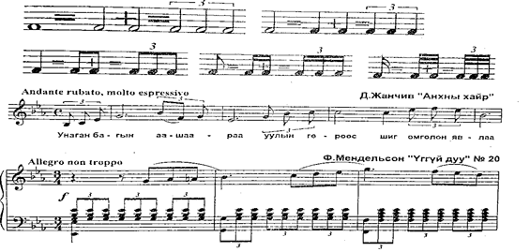
Зураг 7. Жишээ
- Квинтоль буюу тавлал – үндсэн уртаашийг дөрөв хуваахын оронд тав хуваахыг ингэж нэрлэнэ:
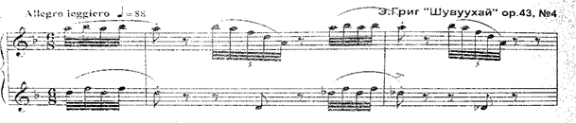
Зураг 8. Онцгой уртасгал, жишээ
- Үндсэн уртаашийг дөрөв хуваахын оронд зургаа хуваасныг секстоль буюу зургаалал хэмээнэ:
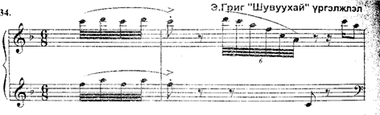
Зураг 9. Жишээ
- Үндсэн уртаашийг дөрөв хуваахын оронд долоо хуваасныг септоль буюу долоолол гэнэ:
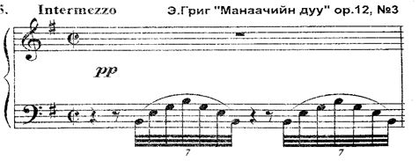
Зураг 10. Жишээ
- Угаасаа сондгой хуваагддаг (гурав) үндсэн уртаашийг хоёр тэнцүү хуваахыг дуоль буюу хоёрлол гэнэ:
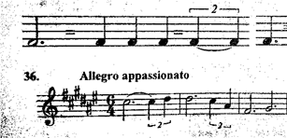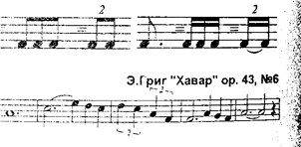
Зураг 11. Жишээ
- Гурав хуваагддаг, ардаа цэгтэй үндсэн уртаашийг дөрөв хуваасныг квартоль буюу дөрөвлөл гэнэ:
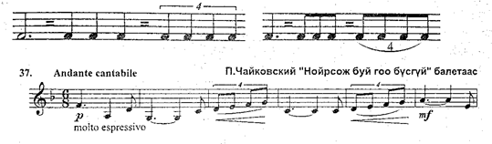
Зураг 12. Онцгой уртасгал, жишээ
Уртаашийн бүлэглэл дундуур түүний бүрэлдэхүүнд орсон эгшгийн оронд зогсоц орж тааралдана. Энэ нь бүлэглэлийн нийлбэрт багтана.
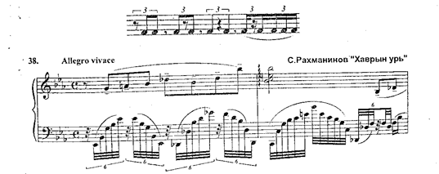
Зураг 13. Жишээ

Давтах асуулт:
- Зогсолт (пауз) гэж юу вэ?
- Зогсолтын баруун гар талд цэг тавибал юу, яаж өөрчлөгддөг вэ?
- Фермат гэж юу вэ? Хаана бичигддэг вэ?
- Дараах зогсоцын тэмдэгүүдийг тэнцүү хэмжээгээр нь задлан бич.
Зураг 14. Дасгал ажлуудаас
- Дараах ноотуудын уртааштай таарах паузаар нь солин бич.
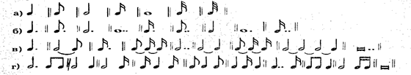
Зураг 15. Дасгал ажлуудаас
- Дараах ноотуудыг триолиор тэнцүүлж бич.

Зураг 16. Дасгал ажлуудаас
- Дараах ноотуудыг квинтоль, секстоль, септолтор тэнцүүлж бич.
Зураг 17. Дасгал ажлуудаас
- Дараах ноотуудыг дуоль, квартолиор тэнцүүлж бич.
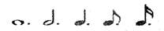
Зураг 18. Дасгал ажлуудаас
- Дараах үүсмэл хэмжээнүүдийг 1 ноотонд шилжүүлж бич.
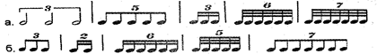
Зураг 19. Дасгал ажлуудаас
Ашигласан материал:
- Хөгжмийн онол, В.Вахромеев, Бемби сан, Улаанбаатар 2012
- Хөгжмийн анхан шатны онол-суурь ухаан, Д.Жанчив, Бемби сан, Улаанбаатар 2007
- Хөгжмийн онолын бодлого дасгал, Ж.Төгсжаргал, Улаанбаатар 2018
- Задачи и упражнения по элементарной теории музыки, В.Хвостенко, Москва 1965, Х.20

Хөгжмийн онол, В.Вахромеев, Бемби сан, Улаанбаатар 2012,Х.18
Мөн тэнд
Мөн тэнд
Хөгжмийн онол, В.Вахромеев, Бемби сан, Улаанбаатар 2012,Х.18
Мөн тэнд.
https://www.alamy.com/music-rests-and-their-symbols-and-lengths-a-rest-is-an-interval-of-silence-in-a-piece-of-music-marked-by-a-symbol-indicating-the-length-of-a-pause-image260604914.html
Хөгжмийн анхан шатны онол-суурь ухаан, Д.Жанчив, Бемби сан, Улаанбаатар 2007, Х.35
Хөгжмийн анхан шатны онол-суурь ухаан, Д.Жанчив, Бемби сан, Улаанбаатар 2007, Х.36
Мөн тэнд.
Мөн тэнд.
Хөгжмийн анхан шатны онол-суурь ухаан, Д.Жанчив, Бемби сан, Улаанбаатар 2007, Х.36
Мөн тэнд.
Мөн тэнд.
Задачи и упражнения по элементарной теории музыки, В.Хвостенко, Москва 1965, Х.20
Мөн тэнд.
Мөн тэнд.
Мөн тэнд.
Мөн тэнд.
Мөн тэнд.

